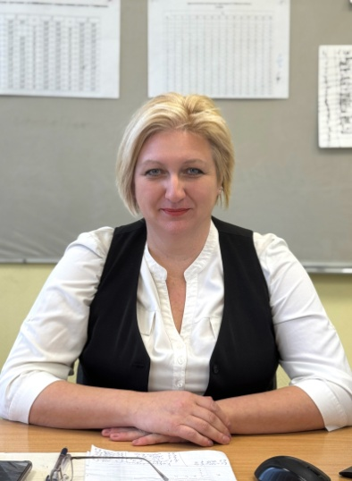
Доцент кафедры общей психологии

ГРИШИНА АНАСТАСИЯ ВИКТОРОВН

Структурное подразделение: Севастопольский
экономико-гуманитарный институт (филиал)
ФГАОУ ВО «КФУ им. В.И. Вернадского»
Дата рождения: 06.06.1978 г.
Ученая степень – кандидат психологических наук
Ученое звание: доцент
Научная специальность: 5.3.4 «Педагогическая психология, психодиагностика цифровых образовательных сред»
Общий стаж работы: 29 лет
Научно-педагогический стаж: 16 лет
Образование: Московский открытый социальный университет (2001 г) – Психология
Сфера профессиональных интересов: профессиональное самоопределение, немедицинская психотерапия, когнитивные исследования, супервизия в помогающих профессиях.
Данные о повышении квалификации и/или профессиональной переподготовке:
1. Удостоверение о повышении квалификации, №0400 00491809 от 07.07.2023, "Электронная информационно-образовательная среда", 16 часов, ФГАОУ ВО "КФУ им. В.И. Вернадского";
2. Удостоверение о повышении квалификации, №8232 00001043 от 07.07.2023, "Современные образовательные технологии в системе высшего образования", 18 часов, ФГАОУ ВО "КФУ им. В.И. Вернадского";
3. Удостоверение о повышении квалификации, №00492911 от 07.07.2023, "Цифровые технологии в профессиональной деятельности", 18 часов, ФГАОУ ВО "КФУ им. В.И. Вернадского";
4. Удостоверение о повышении квалификации, №7743 4999714 от 31.08.2024, "Профилактика социально˗негативных явлений в молодежной среде", 150 часов, Национальный центр информационного противодействия терроризму и экстремизму в образовательной среде и сети Интернет ФГАНУ НИИ «Спецвузавтоматика»;
5. Удостоверение о повышении квалификации, №387348 от 19.08.2024, "Теоретические положения современных подходов к медиации", 300 часов, ООО «Институт развития образования, повышения квалификации и переподготовки»;
6. Диплом о профессиональной переподготовке №592400101510 от 11.05.2022, "Подготовка спортсменов осуществление тренировочных мероприятий и совершенствование навыков соревновательной деятельности", 620 часов, АНО ДПО "Уральский институт повышения квалификации и переподготовки", г. Пермь;
7. Диплом о профессиональной переподготовке №772416424749 от 20.02.2022, "Супервизия в практике психологического консультирования и психотерапии", 280 часов, НАНО "Институт профессионального образования", г. Москва;
8. Диплом о профессиональной переподготовке №193100736345 от 19.08. 2024, "Теоретические положения современных подходов в медиации", 300 часов, ООО "Институт развития образования, повышение квалификации и переподготовки", г. Абакан
Педагогическая деятельность:
- Киберпсихология
- Математические методы в психологии
- Основы организации психологических служб
- Основы организации теоретических и экспериментальных исследований
- Основы психологии управления
- Основы супервизии в психологической практике
- Отсроченные последствия травматического стресса
- Практикум по психологии совладающего поведения
- Психодиагностика
- Психология молодежных субкультур и движений
- Психология труда и организационная психология
- Психотерапия и супервизия
- Работа с психической травмой
- Стресс и его регуляция. Постстрессовые состояния
- Экспериментальная психология
Публикации в научных журналах – 44
Учебные и учебно-методические пособия – 3
Контактная информация:
моб.тел. +79789344986,
e-mail: nast_kostsova@mail.ru
ВК https://vk.com/nasty_grishina

